Lösung Station 1a:
individuelle Lösung

Lösung Station 1b:
Rückschlüsse: Die Gegensätzlichkeit wird dargestellt, hier die schöne junge Frau und der Tod. Die Menschen sahen, dass der Mensch vergänglich ist und sterben wird.

Lösung Station 2a:
Barock = portugiesisch „barocco“ „unregelmäßige, schiefrunde Perle", zunächst abwertend für üppige, schwülstige und ausladende Formen, dann anerkennend und positiv
Bei Unsicherheiten schlage auf der Seite „Planet Wissen“ nach und lies den Artikel: https://kurzelinks.de/gxzu

Lösung Station 2b:
Aufgabe 2: Das lyrische Ich beschreibt den Krieg als furchtbar und das Leben der Menschen dominierend. Die Bevölkerung musste Angst um ihr Leben haben. Dörfer wurden niedergebrannt, Menschen gequält und getötet.
Aufgabe 4:
1  5  10  15  20  25  30  35  40  45  50  55  60  65  70  75  80  85 | Protestantische Adelige stürmen am 23. Mai 1618 in die Prager Burg. Sie fordern Religionsfreiheit von den Statthaltern des katholischen Kaisers des Heiligen Römischen Reiches Deutscher Nation, denn Kaiser Matthias hatte die Rechte der Protestanten eingeschränkt. Nach einem Wortgefecht werfen die Adligen aus Böhmen, dem heutigen Tschechien, die Statthalter und einen Sekretär aus dem Fenster. Nur mit Glück überleben die Männer den Sturz in den Burggraben.  Diesen Akt der Auflehnung, der als Prager Fenstersturz in die Geschichte eingeht, wertet der Habsburger Kaiser Matthias als Kriegserklärung. Gewaltsam will er die protestantische Rebellion im Keim ersticken. Es beginnt der Dreißigjährige Krieg, der fast ganz Mitteleuropa in den Abgrund reißt. […]  Instrumentalisierung der Religion  Ein explosiver Ursachen-Mix sorgt dafür, dass sich der Konflikt in Böhmen zu einem unkontrollierbaren Flächenbrand entwickelt. Während eine lang anhaltende Kältewelle mehrere Ernten zerstört, verbreitet sich in der Bevölkerung eine vom Aberglauben genährte Endzeitstimmung. Glaubensfragen sorgen für zusätzlichen Streit: Rund hundert Jahre nach Beginn der Reformation und der Kirchenspaltung stehen sich Protestanten und Katholiken in großer Rivalität gegenüber.  Erschwerend kommen weltliche Interessen hinzu. „Die Religion ist für politische Zwecke instrumentalisiert worden“, sagt Elisabeth von Hammerstein von der Hamburger Körber-Stiftung der Deutschen Welle. […] Der Kaiser und einige Landesfürsten ringen darum, wer die Geschicke im Reich lenkt. Obendrein schalten sich externe Kräfte ein. „Die Franzosen, die Habsburger, die Schweden sowie die Engländer und sogar die Osmanen hatten die Region als sehr relevant für ihre eigene Sicherheit gesehen und um die Vorherrschaft gekämpft oder darum, den Einfluss anderer Mächte zu verhindern.“ Religion sei das Öl gewesen, betont von Hammerstein, „das zu diesem Zweck ins Feuer gegossen wurde“.  Neue Dimension des Schreckens  Historiker und Politikwissenschaftler sehen Parallelen zu aktuellen Konflikten wie in Syrien. Anfangs ging es in dem arabischen Land um einen lokalen Aufstand sunnitischer Kräfte gegen das alawitisch-schiitische Herrscherhaus Baschar al-Assads. „Der Konflikt ist dann schnell zu einem Stellvertreterkrieg¹ geworden“, sagt von Hammerstein. In Syrien seien es der Iran, Saudi-Arabien, die Türkei, Russland „und nicht zuletzt die USA, die eigene Interessen verfolgen und die Lage komplizierter machen.“  Auch der Dreißigjährige Krieg erreicht eine neue Dimension des Schreckens, als weitere Staaten militärisch eingreifen. Heerscharen enthemmter und nach Beute gierender Söldner aller Seiten ziehen zwischen den Schlachten wie apokalyptische² Heuschreckenschwärme durch die Lande. Sie setzen Städte und Dörfer in Flammen, massakrieren Einwohner, vergewaltigen Frauen. Kinder bleiben nicht verschont. Unzählige Menschen verhungern oder fallen Seuchen wie der Pest zum Opfer, verbreitet von umherziehenden Heeren und zehntausenden verzweifelten Menschen auf der Flucht.  Spielball fremder Mächte  Die nackte Angst ums Überleben wird zum ständigen Begleiter der Menschen jener Zeit. Für sie gleicht jeder neue Tag einer hochgefährlichen Reise ins Unbekannte. Not, Elend und Hass formen eine verrohte Generation, die nur eines kennt - ein Leben im Krieg. Der Schriftsteller Hans-Jakob von Grimmelshausen gibt zwanzig Jahre nach Kriegsende in seinem Roman „Simplicissimus“ eine Ahnung von der Brutalität. […]  Die Zahl der Toten des Dreißigjährigen Krieges schwankt in der Forschung zwischen drei bis neun Millionen, bei einer geschätzten Gesamtbevölkerung von 15 bis 20 Millionen Menschen. In Relation ist die Opferzahl höher als die des Zweiten Weltkriegs. Nur wenige Landstriche werden nicht verwüstet; die Staatsordnung liegt in Trümmern. Während andere Länder prosperieren³, erleidet Deutschland Niedergang und Depression. […]  Friedenslösung nach fünf Jahren Verhandlungen  Im Dreißigjährigen Krieg sind die Kriegsparteien ab Mitte des dritten Jahrzehnts des Gemetzels erschöpft oder geben sich mit ihren Einflussbereichen zufrieden. Fünf Jahre lang suchen sie im katholischen Münster und im protestantischen Osnabrück nach einer Friedenslösung. Zum ersten Mal setzten sich die Staaten Europas mit dem Kontinent als Ganzem auseinander; sie wollen gemeinsam Verantwortung übernehmen. Am 24. Oktober 1648 unterzeichnen die Kriegsparteien in Münster die ersehnten Friedensverträge: den Westfälischen Frieden. In der Geschichtsschreibung wird er als diplomatische Meisterleistung gefeiert, weil er weitreichende Kompromisse beinhaltet, etwa zur Religionsfreiheit.  Protestanten und Katholiken einigen sich darauf, „dass man religiöse Streitpunkte theologisch nicht klären kann, sondern dass man nach pragmatischen⁴ Lösungen sucht, fernab von der Diskussion, wer Recht hat“, sagt von Hammerstein. Unter anderem legt der Frieden die Gleichstellung der christlichen Glaubensrichtungen fest. „Damit wurde die Grundlage für ein friedliches Zusammenleben der Konfessionen geschaffen, was nach vielen Jahrzehnten von Gewalt nicht möglich schien.“ Für die Einhaltung des Friedens sorgt ein System von Garantien. Sollte beispielsweise eine Partei die Verträge verletzen, haben die anderen Unterzeichner das Recht einzugreifen, um den Status Quo wiederherzustellen. Ferner wird die Souveränität der Kaisers beschnitten und den Fürsten mehr Macht zugestanden. Damit mutiert das Reich endgültig zu einem lockeren Staatenbund. Während in Ländern wie Frankreich die Zentralgewalt gestärkt wird, verläuft die Entwicklung in Deutschland gegenteilig.  […] | Wo beginnt der Krieg aus welchem Grund?  Prag, Protestanten wehrten sich gegen Unterdrückung durch kath. Kirche / Kaiser, werfen Statthalter aus dem Fenster, Kaiser wertet es als Kriegserklärung  Auslöser: Prager Fenstersturz  Warum herrscht in der Bevölkerung eine „Endzeitstimmung“?  Kältewelle, Missernten, Aberglaube  Was verschlimmert die Situation?  Kampf der Herrscher um Vorherrschaft und gegen Unterdrückung, Religionsstreit  Welche Parallelen kann man zu heutigen Kriegen ziehen?  Stellvertreterkriege – Krieg wird in anderen Ländern geführt, große Mächte verfolgen eigene Interessen  Welche Folgen hatte der Krieg für die Menschen?  Zerstörte Dörfer, Flucht, Krankheit, Elend, Hunger, Tod  Kampf ums Überleben  Mehr als 1/3 der Bevölkerung tot, alles verwüstet, Deutschland in Trümmern  Wie sieht die Friedenslösung aus?  Westfälischer Friede Religionsfriede / -freiheit, friedliches Miteinander, Gleichstellung der christl. Religionen; lockerer Staatenbund entsteht, Fürsten haben mehr Macht, Kaiser verliert Macht
Der Artikel ist online abrufbar auf der Seite der Deutschen Welle unter: https://www.dw.com/de/drei%C3%9Figj%C3%A4hriger-krieg-ein-grauen-das-deutschland-pr%C3%A4gte/a-43795737

Mit freundlicher Unterstützung der Deutschen Welle.

Aufgabe 5: vgl. Mindmap

Lösung Station 3:
1  5  10  15  20 | Wenn man von der Epoche des Barock spricht, meint man den Zeitraum zwischen 1600 und 1720. Der Begriff wurde ab etwa 1800 gebraucht und leitet sich vom portugiesischen „barocco“ ab, was „seltsam geformte, schiefrunde Perle“ bedeutet. Die Menschen erlebten eine Zeit religiöser und gesellschaftlicher Umbrüche, sie waren zerrissen, bedroht und mussten großes Leid durch Krankheiten, Krieg und dessen Folgen erleiden.  Geschrieben wurde in Deutsch, die Autoren, die der Bildungsschicht angehörten, wandten sich vom Lateinischen als Schriftsprache ab. Vorherrschend ist eine Künstlichkeit, es ging nicht um die Gefühle von Menschen, sondern um eine nüchterne Wiedergabe des Inhalts.  Kennzeichnend für die Literatur des Barock ist vor allem der „Vanitas-Gedanken“. Übersetzt bedeutet „Vanitas“ Vergeblichkeit / Nichtigkeit / leeres Gerede. Schon im Alten Testament findet man den Ausspruch „Vanitas Vanitatum, et omnia vanitas“ in Prediger Salomo 1,2 und 12,8, übersetzt bedeutet es „Eitelkeit der Eitelkeiten, und alles ist Eitelkeit“). Es soll darauf hingewiesen werden, dass der Mensch keine Gewalt über sein Leben hat. Gott allein entscheidet über das Werden und Vergehen des Menschen, die Autoren und Autorinnen sahen darin nichts Negatives.  Auch „carpe diem“, lateinisch „Nutze den Tag!“, und „memento mori“, lateinisch „Gedenke des Sterbens!“ waren Leitmotive des Barocks. Das Wissen um die Vergänglichkeit allen Seins führte einerseits zu einer verstärkten Hinwendung auf die Freuden des Lebens, andererseits aber zu einer Weltsicht, in der alles grau und trist erschien, da hinter allen Dingen nur der Tod lauerte. Jeder sollte sich bewusst sein, dass er vergänglich ist und der Tod auf ihn wartet, sollte aber seine Zeit auf der Erde nutzen und genießen.  Text: Mirja Schweigert (2021)

vgl. Mindmap

Andreas Gryphius: Menschliches Elende (1637)

1  5  10 | Was sind wir Menschen doch? ein Wohnhaus grimmer Schmertzen.  Ein Ball deß falschen Glücks / ein Irrlicht dieser Zeit.  Ein Schauplatz herber Angst / besetzt mit scharffem Leid /  Ein bald verschmeltzter Schnee und abgebrante Kertzen.  Diß Leben fleucht davon wie ein Geschwätz vnd Schertzen.  Die vor uns abgelegt deß schwachen Leibes Kleid  Und in das todten-Buch der grossen Sterbligkeit  Längst eingeschrieben sind / sind uns auß Sinn und Hertzen.  Gleich wie ein eitel Traum leicht auß der acht hinfällt /  Und wie ein Strom verscheust / den keine Macht auffhält:  So muß auch unser Nahm / Lob Ehr und Ruhm verschwinden /  Was itzund Athem holt / muß mit der Lufft entflihn /  Was nach uns kommen wird / wird uns ins Grab nach zihn  Was sag ich? wir vergehn wie Rauch von starcken Winden. | Menschen werden mit Metaphern beschrieben, es wird auf die Angst und die Schmerzen eingegangen, die der Krieg verursacht, Vers 4: Vanitas-Motiv  Das Leben geht schnell vorbei, jeder muss sterben  Ergebnis: Alles verschwindet, jeder muss sterben

Lösung Station 4:

Aufgabe 2:
Die Sanduhr stellt dar, wie die Zeit verrinnt. Der Sand steht für das verrinnende Leben, es ist ein Vanitas-Motiv, zeigt die Vergänglichkeit des Menschen.

Aufgabe 3: vgl. Mindmap

Lösung Station 4:
1  5  10  15  20  25  30  35  40  45 | 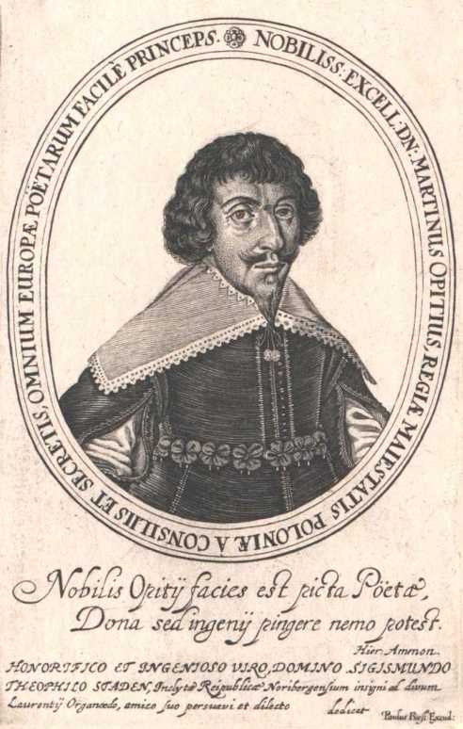  Typisch für den Barock sind einige poetische Gestaltungsmittel und eine gehobene Sprache. Der Dichter Martin Opitz (1597–1639) wollte mit seinem „Buch von der deutschen Poeterey“ (1624) die deutsche Sprache als Kunstsprache etablieren, er gab in seinem Werk feste Regeln für Form, Metrik und Sprache vor. Gebräuchlich waren im 17. Jahrhundert vor allen das Französische und Italienische. Oft wurde der Alexandriner verwendet. Dies ist sechshebiger Jambus, bei dem es eine Zäsur (= Einschnitt) nach der sechsten Silbe bzw. dritten Hebung gibt, die den Vers in zwei Halbzeilen aufteilt. Martin Opitz erklärte ihn zum wichtigsten Versmaß der deutschen Dichtung, „weil die Alexandrinischen wegen ihrer Weitläufigkeit der ungebundenen und freyen Rede zu sehr ähnlich sind, wann sie nicht ihren Mann finden, der sie mit lebendigen Farben herauszustreichen weiss.“  Das barocke Kunstverständnis stellte die Form über den Inhalt, Originalität spielte eine untergeordnete Rolle, jedem Thema wurde eine geeignete Form zugeschrieben. Schrieb der Dichter über die Liebe, sollte dies zum Beispiel in einer Ode oder dem Sonett verarbeitet werden.  Das Sonett hat vierzehn Verse, diese sind aufgeteilt in zwei Quartette, die vier Verse haben, und zwei Terzette, die drei Verse haben. Im klassischen barocken Gedicht liegt in den ersten beiden Strophen ein umarmenden Reim vor (abba / cddc) und in den letzten beiden ein Schweifreim (eef /ggf). In der Regel wird im ersten Quartett die These aufgegriffen. Der Autor / die Autorin stellte eine Aussage / Behauptung oder einen Leitsatz auf. Im zweiten Quartett wurde das Gegenstück der These, die Antithese aufgestellt. Es war eine Gegenbehauptung oder ein Widerspruch. In den Terzetten wurden die These und Antithese zur Synthese (=Vereinigung von These und Antithese) zusammengeführt. Die zunächst entgegengesetzten Elemente wurden zu einer Einheit zusammengesetzt.  In barocken Gedichten wurden häufig Repititiones, Wiederholungen, oder Parallelismen, wie ein paralleler Satzbau, verwendet, um Dinge hervorzuheben. Es wurden aber auch viele rhetorische Figuren, Symbole und Metaphern verwendet, für heutige Verhältnisse wirkt es oft überladen oder schwülstig. Für die Menschen der Epoche gab es aber einen tieferen Sinn, der Leser / die Leserin oder der Betrachter / die Betrachterin von Gemälden musste einen Code entschlüsseln, um die Aussage verstehen zu können. Eine der beliebtesten Stilfigur der Barock-Dichter war die Allegorie, oft wurde das Vanitas-Thema bildlich dargestellt.  Text: Mirja Schweigert (2021)

Es geht um die Vergänglichkeit alles Irdischen, der Vanitas-Gedanken wird aufgegriffen.

Andreas Gryphius: Es ist alles eitel (1637/43)
a
b
b
a

a
b
b
a

e
e
f

g
g
h

Verfall und die Zerstörung der Städte
1  5  10 | Du siehst, wohin du siehst, nur Eitelkeit¹ auf Erden.  Was dieser heute baut, reißt jener morgen ein  Wo ietzundt² Städte stehn, wird eine Wiese sein,  Auf der ein Schäfers Kind wird spielen mit den Herden;  Was itzundt² prächtig blüht, soll bald zutreten werden;  Was itzt² so pocht und trotzt, ist morgen Asch und Bein;  Nichts ist, das ewig sei, kein Erz, kein Marmorstein.  Jetzt lacht das glück uns an, bald donnern die beschwerden.  Der hohen Taten Ruhm muß wie ein Traum vergehn.  Soll denn das Spiel der Zeit, der leichte Mensch bestehn?  Ach, was ist alles dies, was wir vor köstlich achten,  Als schlechte Nichtigkeit, als Schatten, Staub und Wind,  Als eine Wiesenblum, die man nicht wiederfind't!  Noch will, was ewig ist, kein einig Mensch betrachten.  Niemand wolle sich damit beschäftigen, was für die Ewigkeit geschaffen sei  Frage, was das Leben sei und wie der Mensch es bewältige  Vergänglichkeit / Zerstörung des Schönen

III. Das Reimschema und die Betonungen am Ende sind gleich (a letzte Silbe unbetont, b letzte Silbe betont)

IV. Adjektive und Substantive aus dem Feld der Vergänglichkeit; Gegenüberstellung von Positivem und Negativem

V. (Beispiele)
- Vergleich (V. 9) Betonung des Vergänglichen
- Antithetik (V. 2f., 5f.) Verdeutlichung des Vergänglichen, das Schöne ist nur von kurzer Dauer, kann jederzeit zu Ende gehen
- Anaphern (V. 5f., 12f.) Hervorhebung, Weiterführung der Antithetik
- Hyperbel (V. 7) Auch Gestein, das scheinbar ewig ist, sei vergänglich
- Personifikation (V. 8) Hervorhebung des Vergänglichen: Der Mensch ist im ersten Moment glücklich, dann treffen ihn die Beschwerden.
- Metapher (V. 10) „Spiel der Zeit“, steht für das Leben, hebt hervor, dass die Zeit wichtig im Denken der Menschen war, das „Spiel“ wurde mit dem Leben als Schauspiel verbunden.

Station 4a

2. Die Sanduhr zeigt den Fluss der Zeit an, es ging dem Dichter darum, zu zeigen, dass das Leben schnell abläuft.
3. Mindmap

---

Station 4b

Das barocke Sonett
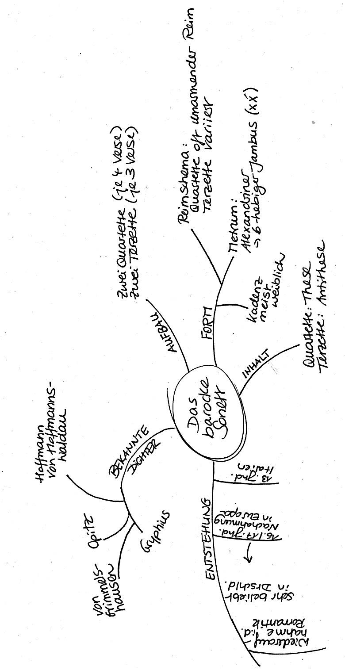

DH: Alles und jeder ist vergänglich / niemand kann der Vergänglichkeit entkommen
Andreas Gryphius: Es ist alles eitel (1637/43)
a
bb
a

a
b
b
a

c
c
d

e
e
f

1  5  10 | Du siehst, wohin du siehst, nur Eitelkeit¹ auf Erden.  Was dieser heute baut, reißt jener morgen ein  Wo ietzundt² Städte stehn, wird eine Wiese sein,  Auf der ein Schäfers Kind wird spielen mit den Herden;  Was itzundt² prächtig blüht, soll bald zutreten³ werden;  Was itzt² so pocht und trotzt, ist morgen Asch und Bein;  Nichts ist, das ewig sei, kein Erz, kein Marmorstein.  Jetzt lacht das glück uns an, bald donnern die beschwerden.  Der hohen Taten Ruhm muß wie ein Traum vergehn.  Soll denn das Spiel der Zeit, der leichte Mensch bestehn?  Ach, was ist alles dies, was wir vor köstlich achten,  Als schlechte Nichtigkeit, als Schatten, Staub und Wind,  Als eine Wiesenblum, die man nicht wiederfind't!  Noch will, was ewig ist, kein einig Mensch betrachten. | Alles Bestehende wird zerstört  Alles Schöne und Lebendige wird vergehen  Die Zeit zerstört alles, der Mensch will nicht wahrhaben, dass alles vergänglich ist.

Negativ konnotiert (belegt)
Positiv konnotiert

Beispiele für Stilmittel:
- Das Gedicht beginnt mit einer direkten Ansprache (V. 1), der Leser / die Leserin fühlt sich angesprochen und bezieht den Inhalt auf sich.
- Das „Schäfers Kind“ ist eine Metapher und verdeutlicht, dass das friedliche Leben des Menschen gefährdet ist.
- Die ersten beiden Strophen sind antithetisch aufgebaut. Sie zeigen, dass das Schöne nur von kurzer Dauer ist und schnell zu Ende gehen kann.
- Die negativ konnotierten Verben „zutreten“ (V. 1), „donnern“ (V. 4) und „vergehn“ (V. 5) wird der Begriff der Zerstörung deutlich, zudem besteht eine Assoziation mit dem Krieg.
- Die Anapher „Was“ (V. 5f.) kann als Steigerung gesehen werden, erst wird die Zerstörung beschrieben (V. 5), dann der Tod (V. 6) des Schönen.
- Die Personifikation des Glücks (V. 8) verdeutlicht die Vergänglichkeit durch den Krieg und Krankheit.
- Die Anapher „Als“ (V. 12-13) hebt die schlechten Lebensbedingungen noch einmal deutlich hervor, es wird zu einem Fazit in Vers 14 geführt, dass kein Mensch die Vergänglichkeit wahrnehmen will.

Station 5
Vanitassymbole
- Vanitas = „alles ist eitel“, alles ist vergänglich; Mensch sollte ermahnt werden, sich nicht an die weltlichen Freuden zu halten; jeder sollte sich der eigenen Sterblichkeit bewusst sein „memento mori“
- Darstellung schöner Motive; Hinweis auf Kurzlebigkeit
- Typisch:
  - Totenschädel Tod
  - Musikinstrumente Klänge von kurzer Dauer
  - Sanduhr verlaufende Zeit
  - umgekippte Becher und Vasen Flüssigkeit läuft aus
  - verdorrte Früchte / Blumen
  - Staub Auf die Dinge legt sich Staub
  - Fliege Verdeutlichung des Verfalls
  - Ausgegangene Kerze / Pfeife ablaufendes Leben
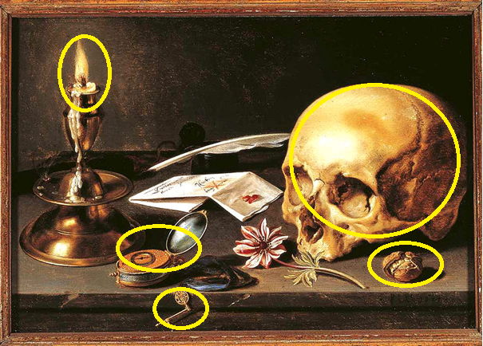
- Totenschädel Vergänglichkeit des menschlichen Lebens
- Kerze Lebenslicht verlöscht
- Uhr Lebenszeit läuft ab
- Schlüssel (gebrochen?) Man braucht den Schlüssel nicht mehr, da das irdische Leben beendet ist
- Brief mit Feder Abschied
- zerbrochene Walnuss Vergänglichkeit der Frucht / Übertragung auf den menschlichen Körper nach dem Tod

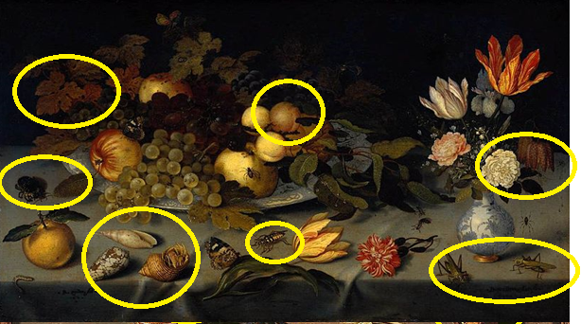
- Insekten Kurzlebigkeit
- neben appetitlichen Früchten liegt überreifes und angefaultes Obst / verblühte und welkende Blumen Vergänglichkeit
- Schneckengehäuse Überbleibsel des Tieres / Tod / Vergänglichkeit

Aufgabe 3: vgl. Mindmap

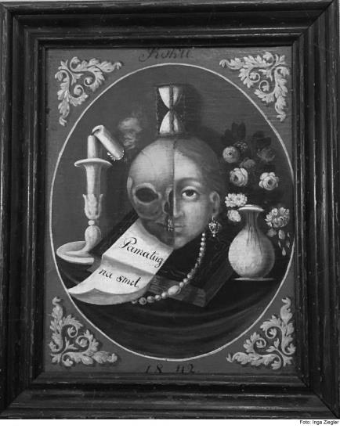
Station 6

Zerbrochene Kerze / ausgelöschte  Flamme  Totenschädel  - Vergänglichkeit / Tod | Blumenvase mit aufgeblühten Blumen  hübsches Frauengesicht mit Schmuck  - Leben, Schönheit
Sanduhr
Perlenkette

    - Die Vergänglichkeit soll verdeutlicht werden, auch eine junge Frau muss sterben, die Blumen vergehen, die Kerze erlischt

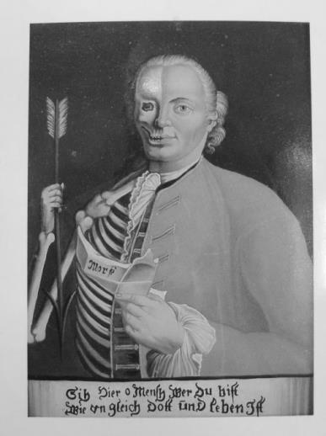
Totenschädel / Skelett  Armknochen mit Pfeil  - Vergänglichkeit / Tod durch Krieg? | Mann mittleren Alters  Haarpracht  Gute Kleidung  - Leben, Schönheit, Reichtum
Schriftstück

    - Die Vergänglichkeit soll verdeutlicht werden, auch ein reicher, schöner Mann muss sterben

Station 7
Ziel der Musik: | Emotionen ausdrücken / Vermittlung menschlicher Gefühle
Neues in der Musik: | - Kombination der Musikinstrumente  - Verschiedene musikalische Stile  - Musik wurde außerhalb der Kirche wichtig  - Entstehen von Orchestern  - Zusammenarbeit von Sängern und Orchestern  - Kontraste werden wichtig: laut / leise, hart / weich, langsam / schnell  - Tanzmusik (Suite)
Wichtiges Instrument in der Barockmusik, das in den Vordergrund gestellt wurde: | Violine
Wichtige Stücke: | Vivaldi „Vier Jahreszeiten“
Wichtige Komponisten: | - Johann Sebastian Bach  - Händel  - Vivaldi

Station 8
Der barocke Stil in Schlossanlagen
1  5  10  15  20  25  30  35 | Der barocke Stil ist in der Mode, Architektur und Musik von Extravaganzen und Pomp geprägt. Kennzeichnend für die Architektur des Barocks waren die Prachtbauten. Große Paläste, Kirchen und Schlösser mit viel Prunk und sehr großen Parkanlagen zeigten den feudalen Lebensstil der Fürsten und des Klerus´.  Die Handwerker arbeiteten mit Ornamenten, Stuck-Arabesken, Vergoldung, bemalten Decken und Gewölbe und verwendeten die Trompe-l'oeil-Technik. Die Malerei täuscht das Auge so perfekt, dass man denkt, das Bild sei real. „[D]urch sorgfältige perspektivische Darstellung [wird] eine solche Bildtiefe erzeugt, dass sie (Anm. die Bilder) beinahe dreidimensional wirken.“  Im Kloster Ettal zum Beispiel ist die Kirchendecke sehr aufwändig bemalt, es gibt zudem Wandmalereien, bei denen, typisch, mit aufwendiger Stuckrahmung wurde, auch Bandelwerkstuck genannt. Die Benediktinerabtei im Dorf Ettal in Oberbayern wurde 1330 von Kaiser Ludwig von Bayern gegründet und wird bis heute von Mönchen bewohnt. Neben dem Seelenheil des Kaisers sollte das Kloster wohl den Handelsweges von Augsburg nach Verona sichern.  Das Versailler Schloss gilt als Paradebeispiel barocken Bauens. Auch das Ludwigsburger Schloss, 1704 bis 1733 erbaut, wurde im barocken Stil errichtet. Es ist eine der größten barocken Schlossanlagen Deutschlands. Alles wurde um den König herum organisiert, er war das Zentrum des Denkens. Das Zimmer des französischen Königs zum Beispiel befand sich in der Mitte des Gebäudes, alles wurde auf diese Mitte hin ausgerichtet. Im ersten Stock waren die Wohnräume des Königs und der Königin.  Oft wurden in den Gebäuden Wanddekorationen aus Ornamenten geschaffen, die aus geschwungenen, flachen Bändern zusammengesetzt waren. Diese wurden durch eine goldene Gestaltung besonders hervorgehoben und wirken heute oft wuchtig. Typisch für die Schlösser der Barockzeit sind auch der symmetrisch angelegte Grundriss und der symmetrische Aufbau. Bei der Gartenanlage wurden das Hauptgebäude und die Nebengebäude mit einbezogen, alles musste harmonisch wirken. Neben den symmetrischen Achsen waren auch geometrische Formen von großer Bedeutung. Haupt- und Nebenachsen in Form von Wegen, Brunnen und Kanälen strukturierten den Garten. Die zentrale Sichtachse, die vom Schloss weglief, vermittelte den Eindruck bis zum Horizont zu gehen, auch hier sollte die Macht des Herrschers demonstriert werden. Ziel war es, den Garten vollkommen zu gestalten, nichts wurde dem Zufall überlassen. Der Barockgarten war um ein Vielfaches größer als der Renaissancegarten, eine Vielzahl von Bediensteten und Gärtnern kümmerten sich um die Pflege. Durch die Beherrschung der Natur wurden im Zeitalter des Barock Macht und Wohlstand ausgedrückt.  Text: Mirja-Stefanie Schweigert | Stil: Extravaganzen und Pomp, Prachtbauten  Ornamente, Arabesken, Vergoldung, bemalte Decken und Gewölbe; Malerei täuschte Auge  Aufwendige Stuckrahmung  Versailler und  Ludwigsburger Schloss König im Zentrum, sein Zimmer war in der Mitte  Symmetrie und Geometrie am wichtigsten, alle Gebäude wurden in Gartenanlage einbezogen, Struktur durch einzelne Elemente  Ziel: Machtdemonstration des Herrschers durch Beherrschung der Natur und große Anlagen

Station 9
Karikatur 1
- Ziel des Karikaturisten: Kritik an der Mode des Barocks und eventuell an der „Ausstattung“ der Frau
- Einer hässlichen Frau wird eine riesige Perücke aufgesetzt, die Diener / Frisöre haben hämische Gesichter.
- Im Titel werden „junge Damen“ erwähnt, die Frau, die abgebildet ist, ist hässlich und wirkt alt. Aussage: Die Frau wird „schön gemacht“, die Hässlichkeit wird durch eine riesige Perücke und Gewänder überdeckt.
Karikatur 2
- Eine andere Frau hat eine riesige Perücke auf dem Kopf, sie ist so groß wie sie. Im Hintergrund sieht man ihr Kleid, das auch viel groß wirkt.
- Die Frau wirkt hübsch, wird aber ausstaffiert und verkleidet.
- Aussage: Die Schönheit der Frau wird verdeckt.

Gesamtaussage: Frauen wurden verkleidet, man sah nichts mehr vom Körper oder den Haaren, dies wurde kritisiert.

Station 10
Sybilla Schwartz
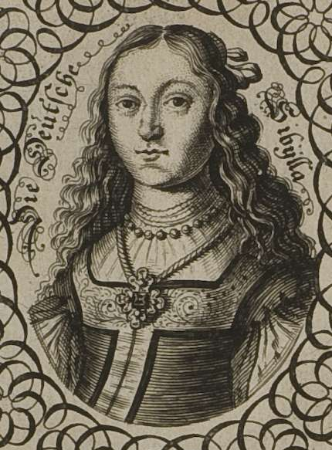
Geburtsdatum: 02/1621
Sterbedatum: 07/1638
Familie: Tochter des Greifwalder Bürgermeisters, 1630 verstarb
die Mutter
Bildung: Privatlehrer oder Unterricht bei Brüdern

Besondere Kenntnisse:
Schrieb schon früh Gedichte und Texte

Bedeutung der Schriftstellerin in ihrer Zeit:
Sie war schon zu ihrer Zeit bekannt, weil ihr Lehrer 1650 ihre Gedichte veröffentlichte; ihr gelang es, bekannt zu werden und mehrere Jahrhunderte zu überdauern, im 17. Jahrhundert galten Frauen wenig, hatten selten Zugang zu Bildung und verfassten in der Regel keine Lyrik.

Bedeutung der Schriftstellerin in der heutigen Zeit:
Sie verfasste Gedichte und Texte, die bis heute bekannt sind, war eine bedeutende Schriftstellerin des Barocks, verfasste das wohl erste feministische Gedicht der Literatur; man erfährt durch sie mehr über den dreißigjährigen Krieg, die Vertreibung und das Exil. Ihre Gedichte sind zeitlos, sie greifen grundlegende Fragen menschlichen Miteinanders auf.

Aufgabe 3:
Sybilla Schwartz: Ein Gesang wider den Neid (leicht gekürzt)
1  5  10  15  20  25  30  35  40  45 | Gefellt dir nicht mein schlechtes Schreiben /  Und meiner Feder edles Safft /  So laß nur balt das Läsen bleiben /  Eh dan es dir mehr unruh schafft;  Das / was von anfang ich geschrieben /  Wird kein verfalschter Freund belieben.  Weistu mich gleich viel für zuschwetzen /  Von meiner Leyer ab zustehen;  So soll mich doch allzeit ergetzen  Das Arbeitsahme müssig gehen;  Laß aber du dein Leumbden bleiben /  Damit du mich meinst auff zureiben.  Ich weiß / es ist dir angebohren /  Den Musen selbst abholt zu sein /  Doch hat mein Phoebus nie verlohren /  Durch deine List / den hellen Schein;  Die Tugend wird dennoch bestehen /  Wen du / und alles wirst vergehen.  (…)  Vermeynstu / daß nicht recht getroffen /  Daß auch dem weiblichen Geschlecht  Der Pindus allzeit frey steht offen /  So bleibt es dennoch gleichwohl recht /  Daß die / so nur mit Demuht kommen /  Von Phoebus werden angenommen.  Ich darf nun auch nicht weitergehen /  Und bringe starcke Zeugen ein;  Du kanst es gnug an disem sehen /  Daß selbst die Musen Mägde sein:  Was lebet soll Ja Tugendt lieben /  Und niemandt ist davon vertrieben.  Gantz Holland weiß dir für zusagen  Von seiner Bluhmen Tag und Nacht;  Herrn Catzen magstu weiter fragen /  Durch den sie mir bekant gemacht:  Cleobulina wird wol bleiben /  Von der viel kluge Federn schreiben.  Was Sappho für ein Weib gewesen  Von vielen / die ich dir nicht nenn /  Kanstu bey andern weiter lesen /  Von den ich acht und fünffzig kenn /  Die nimmer werden untergehen /  Und bey den Liechten Sternen stehen.  Sollt ich die Nadel hoch erheben /  Und über meine Poesey /  So muß ein kluger mir nachgeben /  Daß alles endlich reisst entzwey;  Wer kann so künstlich Garn auch drehen /  Das es nicht sollt in stücken gehen? | Wem die Worte des lyrischen Ichs nicht gefallen, solle nicht weiterlesen.  Das Gegenüber solle es lassen, das lyrische Ich zu kritisieren, das Freude am Schreiben habe.  Das Gegenüber (Anm. wohl ein Mann) meint, er habe ein angeborenes Talent; das lyrische Ich meint aber, seine Tugend bleibe bestehen und alle seien sich gleich, weil sie sterben müssten.  Auch Frauen dürften den geistigen Grundstock nutzen und würden von Phoebus aufgenommen.  Auch Mägde könnten Musen sein, jeder solle die Tugend lieben  Bezug auf antike Dichterinnen, Cleobulina und Sappho, die noch immer bekannt sind  Das lyrische Ich will eine Änderung

Das lyrische Ich scheint eine Frau zu sein, es ist davon auszugehen, dass Sibylla Schwarz über sich selbst schreibt. Sie kritisiert die männerdominierte Literaturwelt und meint, Frauen können auch denken und schreiben.

Aufgabe 4:
Schwarz wollte eine Änderung herbeiführen und wandte sich gegen die durch Männer dominierte Literaturwelt; die Worte klingen fortschrittlich.

Jambus: Die Silben sind abwechselnd unbetont / betont (x x)
In: Deutsche Poetry (1624), Kapitel 7, online abrufbar unter Gutenberg-Projekt: https://www.projekt-gutenberg.org/opitz/poeterey/poet10b.html
https://www.daskreativeuniversum.de/trompe-loeil/
Bild: Unbekannter Künstler, gemeinfrei, abrufbar unter https://de.wikipedia.org/wiki/Sibylla_Schwarz#/media/Datei:Sibylla_Schwarz_1650.jpg

